Алексей Федосеев, Борис Карабанов. Битва за эффективность
Предприятие — это единый организм, целостная система, и значит, все его составляющие должны быть логически взаимоувязаны друг с другом, как все составляющие увязаны в организме человека. Увязаны… в битве за эффективность! Ибо ее достижение означает победу в конкурентной борьбе. Ведь победитель всегда эффективнее побежденного, не так ли?
Авторы изучают, почему традиционные системы бюджетирования часто терпят крах. И приходят к выводу, что бюджетирование лишь контролирует расходы, но ничего не говорит о достижении результатов. Авторы предлагают методику бюджетирования, ориентированного на результат, в которой наряду с управлением расходами используется и управление результативностью бизнеса.
Книга имеет необычный дизайн и богата иллюстрирована, о чем позаботились специалисты design-bureau.
Алексей Федосеев, Борис Карабанов. Битва за эффективность. М.: Альпина Паблишер, 2013. – 288 с.
Введение
Управление только бюджетом — расходом ресурсов, без управления самой деятельностью, — приводит к тому, что в лучшем случае будет экономия. А результат? А его нет в бюджетировании! Бюджетирование считает финансовый результат, но не управляет его созданием. А раз бюджет автоматически не приводит к результату, то нужно научиться их связывать. Нужен БОР — бюджет, ориентированный на результат. Это система управления, которая позволяет сделать расход бюджета целеориентированным, благодаря связке традиционного бюджетного управления с управлением по целям. (Необходимо заметить, что у методики управления по целям есть и серьезные оппоненты. См., например, У. Эдвардс Деминг. Выход из кризиса: Новая парадигма управления людьми, системами и процессами, Робин Стюарт-Котце. Результативность. Секреты эффективного поведения.)
Глава 1. Навигация
Рис. 1. Навигация — это определение местонахождения корабля относительно цели маршрута. Навигация в бизнесе — это определение местонахождения организации (факт) относительно цели его маршрута (план).
Какой бизнес непотопляем? Организация (как и корабль) тоже осуществляет навигацию, только в море... бизнеса. Там также нет дорог, и надо знать, куда идти, и уметь определять, где находишься, чтобы иметь возможность корректировать курс, и вести компанию точно к намеченной цели. Поэтому для осуществления навигации в своей деятельности предприятие должно знать цель (место назначения), затем иметь план, как к ней прийти (маршрут движения), и постоянно вести прокладку маршрута — запись пройденного пути, или трека (фактического его прохождения), то есть вести учет фактов хозяйственной деятельности. Так что если нам сообщают о том, что некое предприятие утонуло в море бизнеса, то ответ на вопрос «почему?» прост: из-за ошибок в навигации! Нам возражают — но ведь айсберг — это непредсказуемая случайность! Но ведь если мы прощаем капитану случайности, тогда непонятно, за что он несет ответственность. За то, что он хорошо управлял кораблем в штиль или стоя в гавани?
В этом-то и кроется вся проблема управления — оно нам нужно для того, чтобы вопреки всем обстоятельствам провести корабль через море в точку назначения целым и невредимым. Тогда можно сказать — это управление! А если корабль не доплыл до гавани, а капитан не виноват, то где же управление? Его нет...
Для осуществления навигации корабль должен иметь:
- место назначения;
- маршрут движения;
- организацию движения;
- трек (прокладку пройденного пути, то есть запись);
- текущий контроль обстановки.
Отсутствие контроля и есть нарушение закона управления, за которое последовала суровая расплата. На «Титанике» было отличное по стандартам того времени навигационное оборудование. А вот навигации не было. Что и стало главной причиной гибели «Титаника».
Не повторить судьбу «Титаника». Для навигации в море бизнеса предприятие должно иметь:
- Цель. И поскольку общая цель есть интегральный результат труда всех сотрудников, объединенных в подразделения, то общая цель должна декомпозироваться на подцели подразделений, и далее — на цели уровня сотрудников. Это будет карта целей предприятия, определяющая вклад каждого члена команды в общий интегральный результат.
- План действий: мероприятия и работы, выполнение которых приведет предприятие к достижению цели.
- Для того, чтобы исполнение планов вело к достижению цели, работу сотрудников надо организовать должным образом. То есть необходимо создать систему исполнения планов – оргструктуру.
- Трек, то есть запись всех своих хозяйственных операций, чтобы потом можно было сверить их выполнение с планом. В первую очередь это бухгалтерский учет и налоговый. Но поскольку эти учетные системы направлены на обслуживание внешнего потребителя в лице госороганов, то в них отражается недостаточно информации для управления. Поэтому еще одной обязательной системой является система управленческого учета.
- Текущий контроль обстановки. Необходимо осуществлять постоянный контроль план-фактных отклонений.
Предприятию надо иметь индикаторы раннего оповещения отклонений. В бизнесе подобная система называется «контроллинг». Осуществление навигации происходит в виде циклического процесса, где движение к цели все время проверяется и корректируется через цепь обратной связи. Данный цикл в бизнесе называется циклом управления.
В парусную эпоху все элементы управления на корабле были сведены в одно место, которое называлось «кокпит». Затем паруса исчезли, но его название как места управления сохранилось. Что же следует иметь в кокпите современному предприятию? Там должны находиться индикаторы, которые выводят на приборную панель данные о движении вашего предприятия к цели.
Воспоминания о будущем. Представление о будущем — это некая идея, мечта. И является причиной (в будущем), которая может создать такую мощную упреждающую обратную связь, что предпринятые действия в настоящем приведут к ее (мечты) осуществлению! Это явление называется «самоисполняющееся пророчество»! Если идея сильна и мечта увлекательна, то они обладают такой силой, что «заводят» человека, и он действует целенаправленно и безостановочно, невзирая ни на какие препятствия.
В зависимости от того, умеют ли организации управлять своим будущим или нет, их делят на две группы — те, которые умеют запускать упреждающую обратную связь, и те, которые не умеют. Первые используют активный тип управления, вторые — реактивный. Когда у организации появляется ориентир в виде целей, у нее возникает возможность задействовать ресурсы, которые можно взять во внешней среде. То есть для организаций с реактивным типом управления доступны только ресурсы краткосрочного, тактического характера (они, как правило, невелики). А ресурсы стратегического характера действия доступны только предприятиям с активным типом управления, то есть управляющим своим будущим.
Будущее под прицелом. В английском языке используется несколько терминов, отражающих различные оттенки целеполагания: purpose (цель-намерение, целеустремленность, воля, выгода); objective (цель — направление действия, направление движения); aim (цель-стремление, прицел, указание); goal (цель — место назначения, задача); target (цель — мишень для стрельбы, задание, план); end (цель-финиш, конец, окончание, предел). А в русском языке все эти значения умещаются в одном-единственном слове «цель». Итак, цель — это не просто некая мечта, а будущее, представленное в виде такого желаемого и привлекательного результата, который мы для себя осознанно выбрали и установили и планируем достигнуть к определенному моменту времени в каком-либо следующем периоде хозяйственной деятельности. Именно такое представление о будущем запустит упреждающую обратную связь, и наши действия приведут к достижению цели.
Необходимо сбалансировать цели всех заинтересованных сторон (стейкхолдеров). К сожалению, балансировка целей часто весьма условна. Чаще всего цели обеспечивали локальную оптимизацию тех или иных функциональных областей деятельности. А между тем давно известно, что локальные оптимумы — злейшие враги эффективности компании в целом. Концентрация внимания на достижении «местечковых» улучшений может приводить к нежелательным, а то и опасным последствиям для организации в целом. Поэтому при постановке целей компании самое важное помнить, что в любой момент времени у компании есть только ОДНА главная ЦЕЛЬ. И все остальные должны работать на ее достижение. Все остальные — это цели-средства или цели-ограничения. Главная цель может быть финансовой или нефинансовой, неважно. Но она всегда одна.
Цели должны отвечать требованиям SMART-модели. SMART по-английски значит «умный», мнемоническое правило — цели должны быть «умными»:
- Specific/simple — ясные и простые.
- Measurable — измеряемые или оцениваемые.
- Aggressive yet achievable — амбициозные, но достижимые.
- Relevant and realistic — релевантные той стратегической инициативе или направлению повышения эффективности, которые вы намерены реализовать, реалистичные с точки зрения усилий и требуемых ресурсов.
- Time-bound — с определенными временными границами.
Показатель – параметр цели, который определяет ее количественное значение и с помощью которого измеряется ее достижение.
Садовники своего успеха. Для управления будущим предприятие формирует целевую структуру, которая представляет собой дерево целей (граф). Общий принцип дерева целей — цель верхнего уровня может быть достигнута только через реализацию всех целей нижнего уровня. Основная сложность, с которой сталкиваются предприятия при разработке дерева целей — использование целей только финансовой природы. С другой стороны, это привычно — все считать в деньгах, потому что деньги стали эквивалентом чего угодно — труда, ресурсов, капитала, предприятия, бизнеса. Удобно, правда, иметь единый измеритель? Но... именно в силу этой его природы, когда через стоимость денег мы измеряем «не денежные» по своей природе вещи, исчезает понимание того, а в силу каких причин потрачена такая сумма денег?
Глава 2. Эффективность
Что такое эффективность деятельности. В области экономики и менеджмента все современные дефиниции эффективности сводятся к тому, что это определенный баланс (соотношение, связь) между результатом и затраченным на него ресурсом. Однако единого толкования нет. Мы не нашли в современных подходах к эффективности ни однозначного определения термина, ни однозначных способов его оценки и тем более управления эффективностью. Есть даже область управления под названием «управление эффективностью деятельности» (business performance management), но, чем там управляют, неясно.
Нужно сформулировать понятие эффективности так, чтобы оно стало мерой успешности системы (организации, менеджера) и позволяло сравнивать эту успешность для разных субъектов и объектов управления. Таким образом, эффективность должна стать верхним интегральным показателем, итоговой оценкой всей деятельности.
Два измерения успеха. Первое – результативность или мера достижения цели. Второе – экономичность, которая заплачена за достижение результата.
Результативность – показатель способности системы (организации, подразделения, человека) достигать поставленных целей:
Результативность = $\frac{Фактическое значение результата}{Плановое значение результата}$ * 100%
Продуктивность – значение из числителя или знаменателя результативности — то есть плановая или фактическая величина целевого параметра, это объемный показатель результата. Если продуктивность измерять за единицу времени (а план всегда устанавливается на определенный период), она называется производительностью. По показателям продуктивности и производительности можно сравнивать только соразмерные объекты и субъекты управления, имеющие схожий результат деятельности, исчисляемый в одной и той же единице измерения. Продуктивность и производительность позволяют нам количественно оценивать и сравнивать величину целевого параметра, но не говорят о степени достижения планового показателя.
Экономичность – показатель способности системы (организации, подразделения, человека) минимально расходовать ресурсы, необходимые для достижения цели:
Экономичность = $\frac{Расход ресурсов}{Значение результата}$ * 100%
Достигнутая экономичность = $\frac{Фактическая экономичность}{Плановая экономичность}$ * 100% =
= $\frac{Фактическая расход ресурсов}{Фактическое значение результата}$ * $\frac{Плановое значение результата}{Плановый расход ресурсов}$ * 100%
В менеджменте есть целое направление, связанное с развитием экономичности бизнеса — бережливое производство (lean management). Его основная идея заключается в том, чтобы сократить расход ресурсов на выпуск продукции. При этом под производством можно понимать не буквально промышленный выпуск продукции, а любой бизнес-процесс, то есть термин применим и для сферы услуг, и для офисных работников.
Единая оценка эффективности. Теперь мы имеем два измерения успеха, и на их основе нам нужно получить единую оценку, которая и должна стать мерилом эффективности. Эффективность — это показатель способности системы (организации, подразделения, человека) быть одновременно и результативной, и экономичной, или достигать требуемого результата при экономном расходе ресурсов на его достижение.
Эффективность = $\frac{Результативность}{Достигнутая экономичность}$ * 100%
В значении эффективности обязательно учитывается достижение поставленной цели.
Эффективность — мера сравнения любых систем (рис. 2).
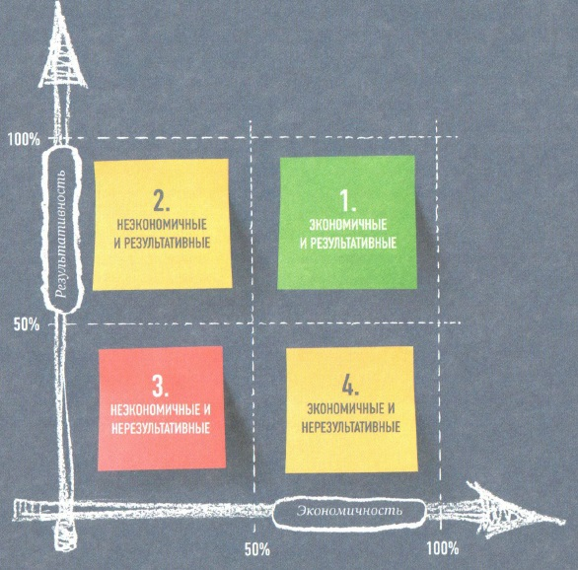
Рис. 2. Матрица эффективности. Пространство «Результативность — Экономичность» можно применить для классификации систем по уровню эффективности
Эффективно ли предлагаемое решение? Ежедневно руководитель должен принимать десятки решений. Каждое управленческое решение надо оценить с точки зрения двух и только двух координат: результативности и экономичности. Многие решения уже можно уверенно принять на основе таких оценок. Очевидно, что если по итогам управленческого решения результативность системы повысится, а экономичность не изменится – это эффективное решение. И наоборот, если результативность ухудшится, а экономичность сохранится или даже может упасть – это неэффективное решение. Если ресурсы позволяют, то есть экономичность решения де-факто неважна, а результативность явно улучшится – это эффективное решение. Кстати, похоже, по такой логике и была запущена программа материнского капитала. Итак, мы можем разделить все решения на те, которые являются допустимыми, то есть улучшающими эффективность, и не относятся к таковым (рис. 3).
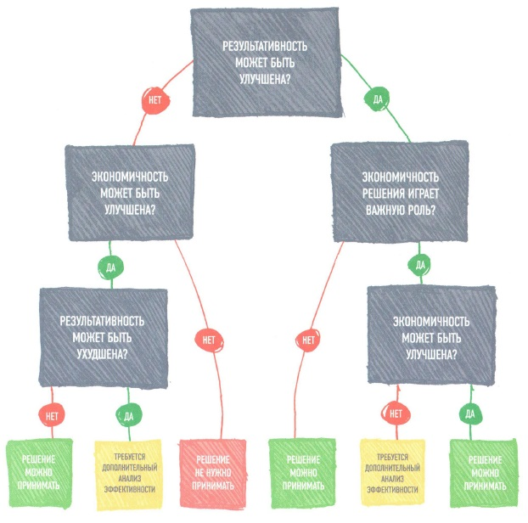
Рис. 3. Дерево решений. Для оценки будущей эффективности той или иной предполагаемой меры можно представить дерево решении — и все!
Как выбрать наиболее эффективное решение. Если все допустимые решения проранжировать по единой системе координат «Результативность — Экономичность», с помощью шаблона (рис. 4) можно отобрать допустимое количество оптимальных решений!
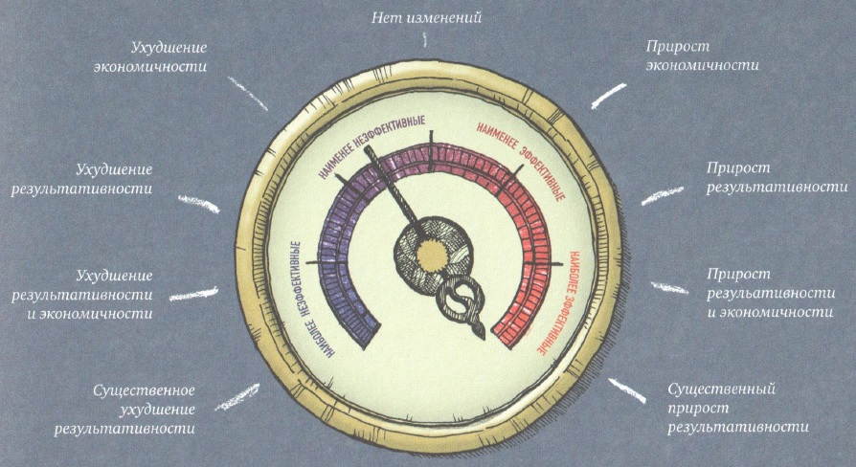
Рис. 4. Ранжирование решений
Как же управлять эффективностью? Для достижения цели нам надо управлять работой и ресурсами. Отсюда у нас появляется возможность управлять эффективностью. Расход ресурсов — это наш бюджет. Бюджет — вещь хорошая. Но если исполнение таково, что он расходуется не на достижение цели, это плохо — ресурсы тратятся впустую. Однако через сам бюджет мы это понять не можем. Текущий расход не гарантирует достижения цели. Он определяет расход ресурсов, но ничего не гарантирует. Гарантирует работа. А ею бюджет не управляет. Наличие и исполнение бюджета означает, что налажен контроль расхода ресурсов — не больше и не меньше. Вот и получается, что через бюджет мы сможем управлять только экономичностью, а не результатом. Основное плечо управления эффективностью — результативность, которой мы можем управлять через работу. Управление работой, в ходе которой ресурсы преобразуются в результат, можно представить в виде воронки: ресурсы на входе и результат на выходе. Воронка имеет угол наклона стенок: чем она ближе к трубе, тем выше ее КПД и наоборот.
Глава 3. Целевая воронка
Как возникает бизнес-эффективность. Технологии постановки, пересмотра и контроля целей легли в основу концепции, которая стала основой современного управления и называется «Управление по целям» (Management by Objective). Основоположником «Управления по целям» является Питер Друкер. Именно он предложил делать оценку достижения целей через ключевые показатели эффективности — KPI (англ. Key Performance Indicators). В качестве КПЭ выступают те показатели, которые влияют на эффективность предприятия, то есть, результативность и экономичность. (На мой взгляд, авторы выдают желаемое за действительное. Не стала концепция MbO основой современного управления. См., например, Бухгалтерский подход к менеджменту.)
Рассмотрим схему (рис. 5) слева направо. У нас есть бюджет, и через него мы управляем расходом ресурсов, которые используются в процессе выполнения работы. Это как раз область технической эффективности нашей организации. Далее появляется результат! Тот непосредственный результат, который всегда возникает при завершении любой работы. И это уже область организационной эффективности, то есть эффективности организации труда сотрудников в процессе создания результата. Физический результат автоматически не переходит в экономический. Наличие экономической эффективности и есть третье условие, соблюдение которого обеспечивает нам достижение цели-эффекта, что и отражено на схеме. Достижение всех трех уровней эффективности обеспечивает совокупную эффективность бизнеса — то есть бизнес-эффективность.
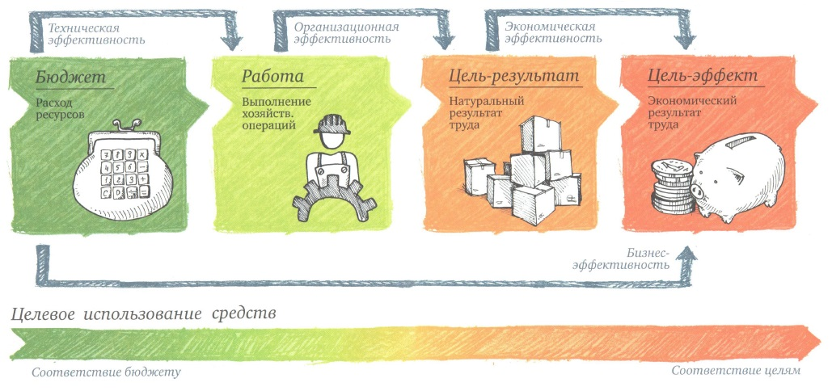
Рис. 5. Виды эффективности
Как управлять эффективностью? Без расхода ресурсов невозможно выполнение работы, но выполнение работы может не привести к достижению требуемого результата, несмотря на расходы ресурсов. Тогда расход ресурсов, то есть бюджета, окажется не целеориентированным. Что в итоге означает его неэффективность. Для решения этой проблемы необходим инструмент. Таким инструментом выступает методология БОР — «Бюджет, ориентированный на результат», как один из методов Performance Management — системы управления эффективностью.
Но почему нас не устроит хорошо известное и понятное бюджетное управление, зачем понадобилось вводить новое понятие? С помощью бюджета при нормальных условиях можно обеспечить соответствие фактических расходов планируемым, но нельзя гарантировать выполнение доходной части, иначе бы бюджетирование стало волшебной палочкой.
Бюджет показывает финансовое состояние предприятия, но не отражает его организационной эффективности. Самые известные финансовые игроки, начиная с У. Баффетта, на том и основывают свой бизнес, что используют свою систему оценки, в то время как традиционные аналитики смотрят на классические бюджеты и, например, видя там низкую текущую прибыль, не рекомендуют приобретать акции компании.
Именно в силу указанных недостатков, а также излишней бюрократизации процессов бюджетирования на многих предприятиях, возникло движение Beyond Budgeting Round Table, название которого переводится как «За пределами бюджетирования». Управленцы на таких предприятиях, видя ограничения системы бюджетного управления, решили отказаться от него, считая непригодным для управления. Тогда как просто бюджетирование, будучи системой управления экономичностью, отлично справляется со своими задачами. И не надо требовать от него того, для чего оно не предназначено! В этом смысле следует не отказываться от него, а наоборот, дополнять его системой управления результативностью (работа + цели).
Поэтому коренное отличие системы БОР от традиционной системы бюджетного управления как раз в том и заключается, что она интегрирует традиционное бюджетирование (Budgeting) как систему управления экономичностью (бюджет + работа) с целевой воронкой (Target Funnel) как системой управления результативностью (работа + цель), что и обеспечивает достижение заданных КПЭ.
Как построить БОР? Главная цель может быть любой, но она всегда одна. Достижение цели — мера труда всего коллектива. Только совместная работа позволит создать результат, который каждым из работников по отдельности создан быть не может. Общий результат — не сумма отдельных результатов. Система – упорядоченная совокупность элементов, способная выполнять определенный набор функций благодаря организации взаимосвязей между элементами. В таблице на рис. 6 представлено сравнение системы с неорганизованной совокупностью элементов.
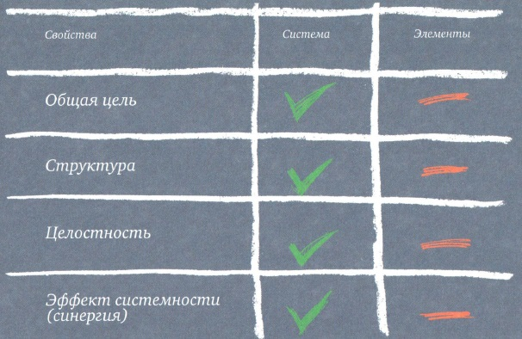
Рис. 6. Отличие системы от неорганизованной группы элементов
Что влияет на результат? В любой деятельности управление результатом осуществляется через факторы. Эти факторы называются драйверами.
В 50-х гг. прошлого века японский теоретик менеджмента профессор Каору Исикава предложил графический способ исследования и определения наиболее существенных причинно-следственных взаимосвязей между факторами и последствиями (результатами) в исследуемой ситуации или проблеме. Этот метод получил название «диаграммы Исикавы», или Fishbone Diagram (дословно с английского — рыбий скелет). Визуально диаграмма Исикавы действительно похожа на скелет рыбы (рис. 7). Основной стрелкой обычно изображают хребет — исследуемую проблему, а воздействующие на нее факторы — стрелками справа и слева. При более глубоком анализе «скелет» становится более разветвленным за счет добавления факторов второго, третьего и далее порядка. С помощью этой диаграммы выявляют факторы, влияющие на качество производственных процессов.
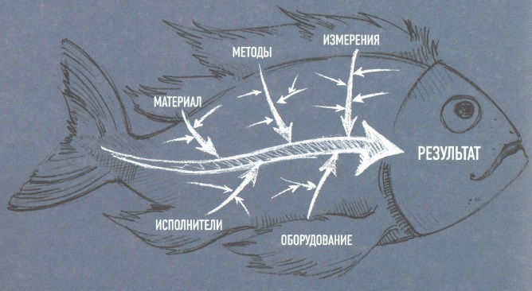
Рис. 7. Диаграмма Исикавы (рыбий скелет)
Исикава увидел частный случай — сферу качества, тогда как модель построения факторов в виде дерева можно использовать для любых ситуаций, где требуется понимать, что именно влияет на результат и определяет его величину. И тогда такое дерево становится факторной моделью управления результатом (целью) системы.
Управление результатом. Везде, где множество людей выполняют какие-либо действия — работу, частные результаты которой потом консолидируются в один общий результат, будет работать механизм воронки (рис. 8). У воронки, как и у любого инструмента, есть свой КПД. Это значит, что она как система преобразования входного потока в выходной работает в соответствии со своим показателем КПД. В этом и состоит ее отличие от трубы, где, в идеале, выходной поток равен входному, то есть КПД =100%. КПД — это угол наклона воронки. Чем шире угол воронки, тем ниже КПД. Идеальная воронка — это труба. КПД воронки показывает, как ресурсы, поданные на вход, конвертируются в результат. Это означает, что воронка становится инструментом управления результативностью. Частным видом целевой воронки является воронка продаж. Воронка — это олицетворение выполняемой работы, в процессе которой происходит конверсия, то есть преобразование ресурсов в результат, определяемое величиной КПД воронки. Связав драйверы с результатом через причинно-следственные связи (Target Funnel), мы получаем возможность управлять КПД воронки. И тем самым — результативностью нашей деятельности.
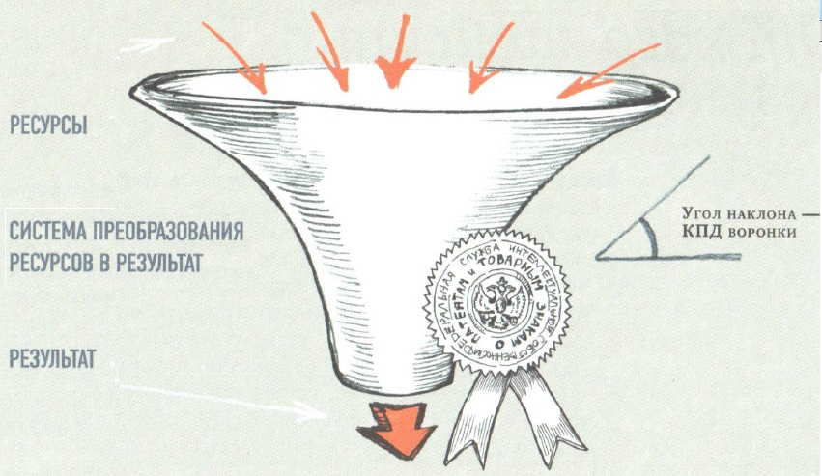
Рис. 8. Воронка — модель конверсии ресурсов в результат
От кого зависит результативность? Нет ничего более легкого, нем быть занятым, и нет ничего более трудного, чем быть результативным. Если на предприятии всем установить цели (результаты), от уровня сотрудников до уровня руководства организации, включая все подразделения, то у нас получится дерево целей. Это будет проекцией целевой воронки на организационную структуру компании. Вся структура работает на один единый (интегральный) результат. Именно трудом сотрудников создаются все результаты, включая интегральный. Поэтому управление работой становится ключом к успеху. Однако на практике это условие выполнить оказывается сложно. Почему? Когда устанавливают цели подразделениям на предприятии не обращают внимания на одно важное обстоятельство — связи между подразделениями в оргструктуре не причинно-следственные. Ведь подразделения в ней образованы и подчинены логике установления ответственности и подчиненности, а не логике создания результата. И потому получаемые результаты не могут интегрироваться в один общий, ибо причинно-следственной связи драйверов в ней нет.
Отсюда — работа как отдельных подразделений, так и их сотрудников не сонаправлена на одну общую цель. Надо не сразу устанавливать цели подразделениям и сотрудникам, а сначала построить факторную модель деятельности, то есть целевую воронку, а потом установить соответствие между результатами/драйверами воронки и подразделениями оргструктуры.
Если мы сначала построим дерево целей (рис. 9а), а затем его перевернем, то получим... воронку (рис. 9б). Сверху в воронку поступают показатели работы всех сотрудников, и далее через причинно-следственные связи будут возникать промежуточные результаты — сначала подразделений, которые сложатся в результаты следующих уровней, и наконец, образуют интегральный результат всей структуры, то есть всего предприятия.
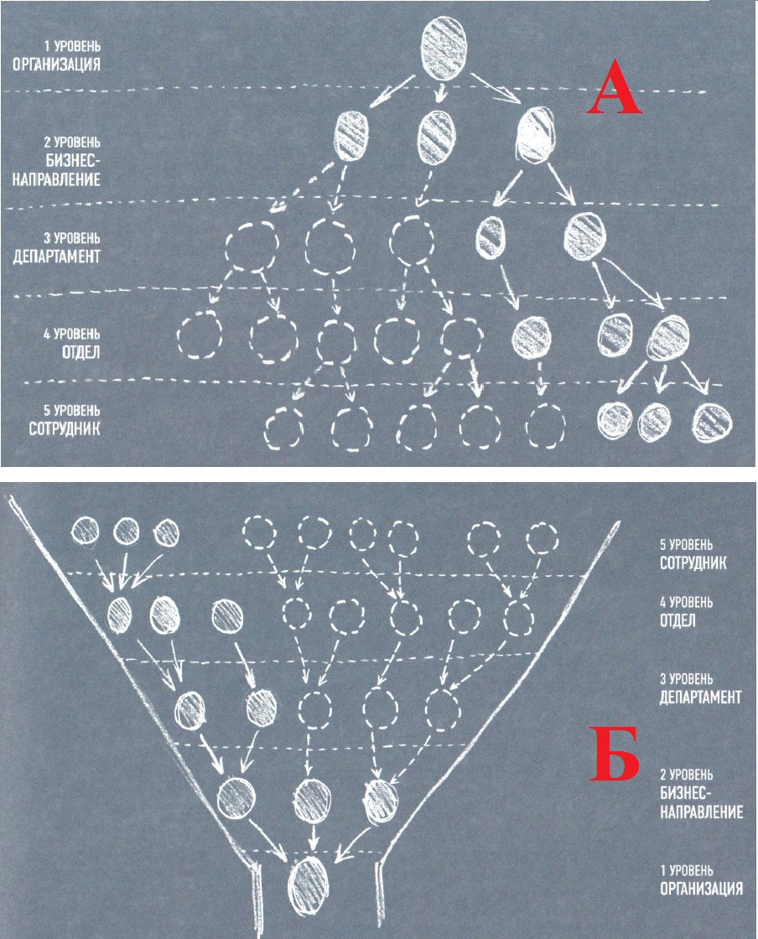
Рис. 9. Дерево целей организации и целевая воронка
Прибыльная грамота. Целью (то есть результатом) коммерческой деятельности многие предприятия называют прибыль. Если взять формулу, допустим, такого известного и в свое время популярного показателя, как ROA, мы увидим, что прибыль входит в его расчет:
ROA = $\frac{Чистая прибыль}{Активы}$
Согласно формуле, чем больше будет чистая прибыль (ЧП) и чем меньшими активами она создается, тем выше отдача на инвестированный в предприятие собственником капитал, что и отражено в значении ROA. И тем дороже будет стоить такой бизнес. Но здесь упор сделан на другое — важно, что показатель ROA определяется этими двумя драйверами: ЧП и активами. Корпорация «Дюпон» преобразовала формулу, умножив и разделив обе части на продажи. Получилось:
ROA = $\frac{Продажи}{Активы}$ * $\frac{Чистая прибыль}{Продажи}$
Заметим, что Продажи/Активы = Оборачиваемость, а Чистая прибыль/Продажи = Рентабельность. Так что получаем:
ROA = Оборачиваемость * Рентабельность
Если изобразить эту формулу от «Дюпон» в виде воронки, то получим:
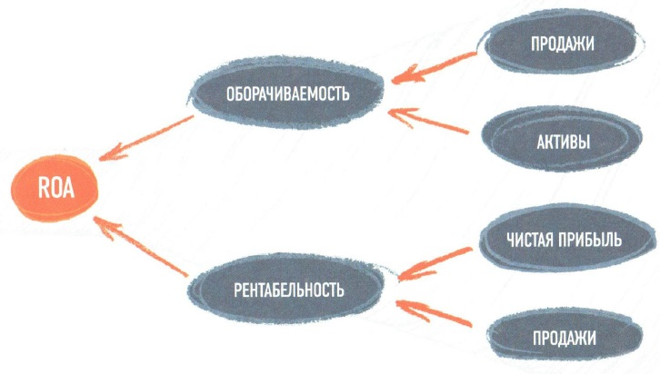
Рис. 10. Декомпозиция ROA
Все четыре фактора влияния на величину ROA здесь зависят от фактора продажи — в двух случаях напрямую, в двух других опосредованно, на следующих уровнях.
Многие впадают в заблуждение — раз есть большой объем продаж (в натуральном исчислении), значит, есть и прибыль! Такой тип мышления объясним — люди интуитивно чувствуют, что количество — фактор роста прибыли, и, добиваясь величины этого количества, далее уже не обращают внимания на другие факторы (или не знают / не понимают их влияния). И потому считают, что количество автоматически приведет к получению прибыли! Но это не так. Для того, чтобы добиться прибыли необходимо управлять работой через нижележащие драйверы. Отсюда логика декомпозиции прибыли как интегрального результата в том, чтобы дойти до факторов, находящихся в зоне влияния сотрудников в процессе выполнения ими работы. Иными словами — дойти до процессных драйверов (рис. 11).
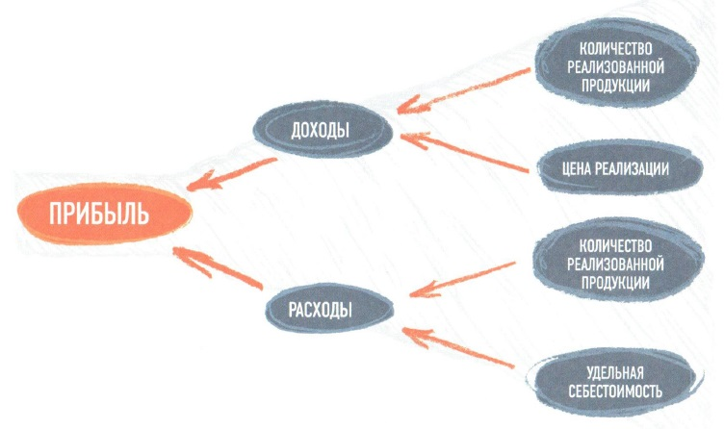
Рис. 11. Декомпозиция прибыли
Пример типовой декомпозиции показывает, что итоговые, финансовые результаты, раскладываются сначала тоже на финансовые составляющие, а потом наступает момент, когда они начинают зависеть от нефинансовых, то есть натуральных факторов деятельности. Что доказывает, вообще-то, нехитрую мысль — все финансовые результаты возникают как результат действий людей в процессе выполнения ими работы (рис. 12).
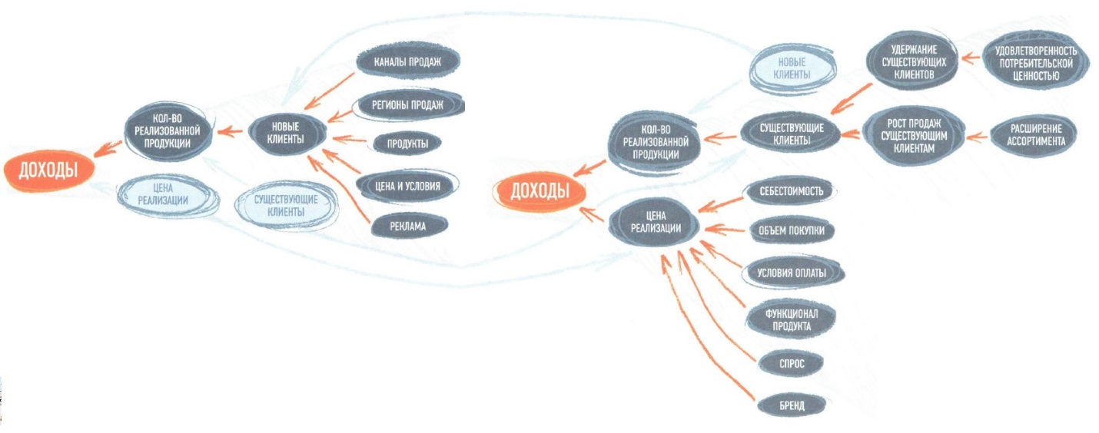
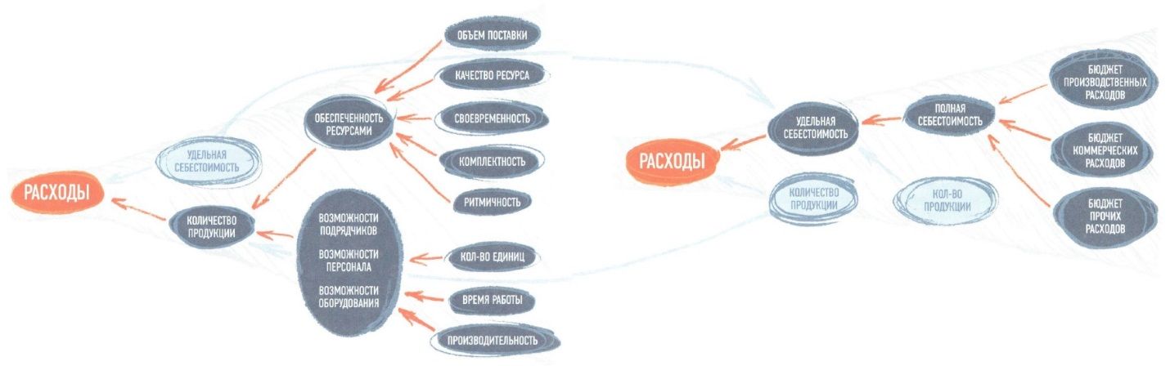
Рис. 12. Декомпозиция доходов и расходов
Разработка Целевой воронки. Если бизнес-портфель компании состоит из нескольких бизнесов, надо выделить именно тот, который требует повышения эффективности. Установление для выбранной деятельности итогового, то есть интегрального, результата — цели деятельности. Декомпозиция интегрального результата на факторы. У всей организации можно предположить в качестве интегрального результата прибыль, у бизнес-направлений — маржинальный доход как разницу между их собственными доходами и прямыми расходами (то есть расходами, прямо относимыми на бизнес-деятельность) каждого бизнес-направления. Сумма маржинального дохода всех бизнес-направлений пойдет на покрытие косвенных расходов (то есть общих расходов для всех бизнес-направлений, например общая логистика) организации и формирование прибыли. Выходит, маржа бизнес-направлений — это второй уровень декомпозиции интегрального результата всей организации.
Проверка логичности целевой воронки (дерева факторов). Необходимо пройти путь, обратный декомпозиции — от уровня элементарных драйверов и до интегрального результата и проверить наличие причинно-следственных связей между драйверами и результатами.
Оценка силы влияния факторов. Вторая проверка факторной модели целевой воронки — это оценка силы влияния драйверов на результаты, с одной стороны, и оценка силы влияния менеджмента на факторы — с другой. Эти две оси образуют пространство матрицы (рис. 13).
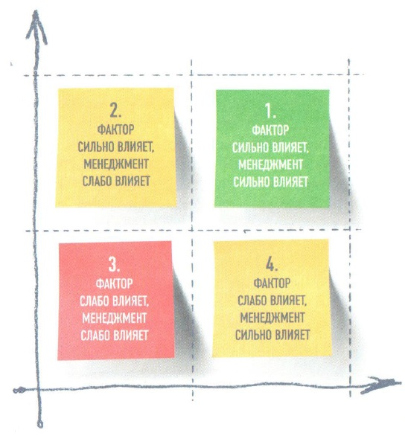
Рис. 13. Матрица влияния на результаты факторов и менеджмента
Факторы квадранта 3 можно из модели удалять: зачем нам «слабые» факторы, да еще на которые у нас нет влияния? Факторы квадранта 4 тоже, скорее всего, следует из модели исключить, потому что даже сильно на них влияя, мы все равно получим очень слабое воздействие на результат. Факторы квадранта 1, безусловно, должны составлять костяк модели. И спорная ситуация с квадрантом 2 — очень хорошие факторы, но наше влияние на них слабо... Нужно искать возможности усилить влияние менеджмента на них.
Визуальное представление. Для того чтобы систему можно было понимать всем одинаково, используется определенный графический язык, с помощью которого создается визуальный, или графический, образ. Слева на странице расположите интегральный результат, а далее направо разворачивайте декомпозицию его драйверов по уровням иерархии.
Документальное оформление. Факторную модель (диаграмму целевой воронки) включают в регламентный документ: Положение о системе показателей эффективности (КПЭ).
Глава 4. Ключевые показатели эффективности
Показатели нужны для управления, это часть системы навигации, о которой мы говорили в главе 1. Какие нужны КПЭ? При движении к цели организация (подразделение, сотрудник) выполняет работу. Значит, первая группа показателей, которая нам нужна — это показатели достижения цели, результативности работы. Эти показатели оценивают достижение целей, указанных в целевой воронке. Вторая группа призвана оценивать расход потраченных ресурсов во время выполнения работы. В этом смысле при расчете данных показателей нас не волнует, была ли достигнута поставленная цель или нет. Мы должны узнать, сколько в ходе деятельности было потрачено ресурсов.
Организации можно сравнить по бесчисленному количеству показателей: числу сотрудников, объему продаж, количеству офисов, расходам на рекламу и т.д. Но что нам дают все эти показатели, отражающие нечто? Механизм управления результативностью — целевая воронка, механизм управления экономичностью — бюджет. Поэтому для эффективности нам нужны только показатели достижения целей из целевой воронки и расхода ресурсов. А вместе показатели результативности и экономичности по формуле «свертываются» в итоговые показатели эффективности. Если показатель отражает нечто иное, это может быть важный или интересный показатель, но не эффективности, а просто деятельности.
В чем смысл управления по показателям? Первое условие, делающее возможным управление по показателям — наличие целевой воронки. Управление по показателям без целевой воронки невозможно: непонятно, что делать в случае отклонений. А если не знаешь факторов, начинается аврал — судорожные разрозненные действия: хоть что-то, может быть, поможет. Однако аврал — это не метод управления, это попытка спасения. Показатели влияют друг на друга. Руководитель должен знать природу взаимосвязей между показателями, чтобы понимать последствия каждого действия. Вторым требованием управления по показателям является наличие модели взаимосвязей показателей между собой и влияния каждого и их совокупности на интегральный показатель. Для управления эффективностью нам важно иметь информацию о значениях показателей тех факторов, которые влияют на наш результат. Показатели будем называть: для фактора — опережающие, а для результата — результирующие. Третье условие системы управления по показателям – наличие опережающих показателей.
Показатели результирующие и опережающие. Опережающий показатель измеряет действие фактора, влияющего на результат, а не сам результат. Результирующий показатель измеряет значение результата. Такая характеристика у показателя возникает в зависимости от того, для какого объекта в целевой воронке он установлен: для фактора или для результата? Например, прибыль. По отношению к объему продаж этот показатель будет результирующим, а тот же самый показатель по отношению к рентабельности инвестиций будет опережающим. Отсюда и возникает путаница, когда задают вопрос, является ли тот или иной показатель результирующим или опережающим. Точку зрения определяет наблюдатель.
А в какой деятельности нет опережающих показателей? В такой, где ты не управляешь результатом, то есть не имеешь факторов воздействия на него. Например, в казино. Там опережающих показателей нет: результат каждого вращения рулетки есть сразу итоговый результат, никак не связанный с последующим розыгрышем.
Если оценка опережающих показателей оказалась не соответствующей оценке результирующего, вывод напрашивается только один: построена неверная целевая воронка. Предположили одни причинно-следственные связи, а в реальности действуют другие. Что-то существенное не учтено. Причем, может быть, в недавнем прошлом целевая воронка исправно работала. Поэтому контроль результирующего показателя тоже необходим. Но необходим он не столько сам по себе, а для того, чтобы понимать, что построенная целевая воронка работает и не дает сбой. Руководитель должен отслеживать работоспособность целевой воронки с течением времени и вносить новации для поддержания и улучшения результатов.
Что такое правильный показатель? Показатель должен прямо, а не косвенно показывать влияние драйвера на результат. У цели может и должен быть только один показатель ее достижения. И кстати, это является одним из отличий бюджетирования, ориентированного на результат, от концепции ССП (BSC). Попытки сказать, что цель нужно оценивать с разных сторон, говорят о плохом построении (или отсутствии) целевой воронки. (На мой взгляд, авторы в который раз акцентируют внимание на причинно-следственных связях. В системах отношения элементов гораздо сложнее, или, если хотите, богаче, и под воздействием циклов обратной связи разделить причины и следствия становится трудно. См., например, Деннис Шервуд. Видеть лес за деревьями. Системный подход для совершенствования бизнес-модели.)
Количество показателей определяется количеством факторов в вашей целевой воронке. У пилотов столько датчиков, потому что именно столько действует факторов успешного полета!
Как выбрать правильный показатель. Показатель, не соответствующий реальной цели, искажает оценку ее достижения. Часто такая ситуация возникает, когда выполнение мероприятия оценивается через затраты ресурсов, заложенных в бюджет. Например, мы ставим цель повысить квалификацию персонала. Для этого нужно организовать его обучение. И чаще всего в роли измерителя выполнения мероприятия используется факт оплаты стоимости обучения. Самое неприятное, что неправильный показатель ориентирует людей в их поведении в сторону от цели.
Критерии правильности для показателя результативности — это адекватность выбранного показателя для оценки достижения цели оцениваемой деятельности. Если в качестве результата деятельности коммерческой службы будет поставлен размер дебиторской задолженности, коммерсанты его без труда оптимизируют, могут даже по предоплате начать торговать. Но вот сам показатель объема продаж пострадает, а значит, ухудшатся и зависящие от него бизнес-результаты. Одна из распространенных ошибок менеджмента: путать показатели результативности и экономичности и добиваться вместо достижения первых улучшения вторых.
Критерий правильности для показателя экономичности — это адекватность выбранного показателя для оценки расхода ресурса при достижении цели оцениваемой деятельности. Ошибки с установкой показателей экономичности бывают реже, т.к. расход ресурсов все же более очевиден, и тут наши менеджеры большие гуру по установке лимитов и ограничений.
Что выбрать — натуральный или стоимостной показатель? Результат в денежном выражении получается как следствие физически совершаемой работы. Поэтому чем позже (ближе к интегральному результату) мы введем в целевой воронке денежный показатель, тем лучше. Надо как можно дольше держаться натуральных показателей.
Типовые ошибки. Часто говорят, что наша стратегия — добиться такого-то результата, имея в виду его показатель (выпустить столько-то продукции, продать на такую-то сумму, получить такую-то прибыль и т.п.). Но сам этот показатель не дает ответа, что для его достижения необходимо сделать. Ясно, чего нужно добиться, но непонятно, как. И когда люди этот желаемый результат называют стратегией, то получается прямо как в анекдоте про филина и мышей: «Вы должны стать ежиками, а как это сделать вопрос не ко мне, я стратегией занимаюсь». Но это не стратегия. Стратегия как раз должна давать ответ на вопрос, как добиться цели. А детализация стратегии в виде конкретных факторов и показателей это как раз и есть целевая воронка.
Набор показателей сам по себе, какими бы достоверными и оперативными они ни были, не позволяет управлять. В известной поговорке про то, что есть ложь, есть большая ложь, а есть статистика, речь идет не о том, что статистика дважды два превращает в пять. Дело в другом: при обилии несвязанных показателей можно найти и хорошие, и плохие. И тем самым давать итоговой ситуации какую угодно оценку. Обычно на вопрос «а зачем вы это отслеживаете и что делаете, если показатель стал ухудшаться?» следует непоколебимый ответ в духе «учитываем, потому что нам так сказали, и ничего не делаем, если стал изменяться». Зачем тогда его учитывать?
Развитием предыдущей ошибки является ситуация, когда показатели разработаны, хоть и для всех, но только в стоимостном выражении. Поскольку интересующий предпринимателя результат формулируется только в финансовом выражении, а большинство сотрудников в процессе своей деятельности вообще не имеют дела со стоимостными показателями и работают только с нефинансовыми, прямая связь между работой такого сотрудника и финансовым результатом отсутствует. Отсюда — невозможность оценить вклад работника в финансовый результат и направить его труд нужным способом.
Кто ответит за показатель? Лучший способ освоить средства при разработке показателей, но ничего не поменять в деятельности — это не определять конкретную ответственность за разработанные показатели. Тогда и проанализировать показатели можно, и понять влияние на результат, а вот спросить при необходимости не с кого. И специалист выполнил работу, и организация не в напряге. Показатели превратились в аналитический инструмент для непонятно каких целей. Никто за результаты деятельности не отвечает, все отвечают только за факт участия в процессе и присутствия на работе. Никому не надо делать выводы из этих показателей, деятельность людей они не корректируют. Отсюда — невозможность управлять эффективностью.
Как известно, ответственность должна быть адекватна полномочиям. А полномочия руководителя определяются решениями и санкциями, которые он вправе применить к подчиненному или подрядчику. Если никаких рычагов воздействия нет, то у его должности только красивое название, а спрашивать с него за результат бессмысленно! За каждый показатель должен быть конкретный ответственный.
Опережающие показатели служат основой для делегирования полномочий: опираясь на них, можно объективно оценивать результаты работы подчиненных и при необходимости вносить корректировку в их действия для улучшения интегрального результата.
Плановое значение — это значение показателя, которого мы хотим достигнуть через ту или иную единицу времени. Норматив — это значение показателя результата, которого нужно добиться в нормальных условиях за единицу рабочего времени.
Но почему, почему, почему был светофор зеленый? Расходы на планирование показателей с приемлемой степенью точности, а также на сбор фактических данных должны многократно превышать потенциальный эффект от этих действий. Абстрактная измеримость есть у любого показателя. Вопрос с реальной измеримостью, которая может или не может быть проведена в настоящих условиях, с приемлемыми на то затратами и приемлемой же точностью.
При установлении нормативного значения делается допуск — разрешаемое отклонение от номинального значения показателя, которое выражается в процентах или абсолютных единицах измерения. Величина отклонения образует диапазон «от и до», диапазонов может быть несколько. Система «Светофор» служит для установления коридоров допустимых и недопустимых отклонений. Визуальное оформление в виде цветных коридоров делает информацию более наглядной (рис. 14).
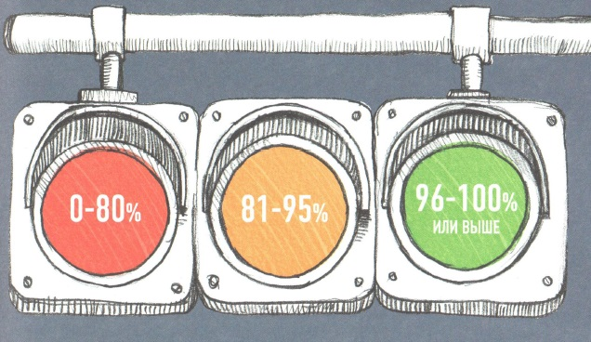
Рис. 14. Диапазоны и коэффициенты показателей в системе «Светофор»
Корректность планов. При соотнесении плана с фактом могут возникнуть проблемы. План должен быть реалистичен, но амбициозен. Вот что говорит управляющий одной из крупных компаний: «Давайте исходить из того, что раз уж мы с вами согласовали планы, мы договорились. Те, кто с планами не согласен, могут попытаться сменить место работы. Если мы утвердили заниженные планы, это проблема управления, если вы подписались под завышенными — это ваши проблемы. А поскольку мы договорились, то и проверка результатов будет проводиться в сравнении с планами». (На мой взгляд, это основная проблема системы управления по целям.)
Учет и отчетность. Учет показателей должен осуществляться: тотально, незаметно и незатратно, онлайн. Используйте систему Workflow. Показатели возникают не сами по себе, а в ходе выполнения каких-то простых операций и более сложных бизнес-процессов. Значит, нужно ставить «точки учета» в самих этих процессах. В системах класса Workflow автоматизируется не сбор показателей, а сами процессы труда как таковые, и тогда сбор показателей не представляет особого труда. Если в обычной системе учета основным объектом является хозяйственный документ (нужный потом для проводок и финансовой отчетности), то в системах Workflow учитываются все действия по настроенным процессам. И именно в ходе выполнения таких действий создаются в конечном счете хозяйственные документы. Показатели экономической модели целевой воронки выводятся на рабочий стол руководителя и/или сотрудников (рис. 15).
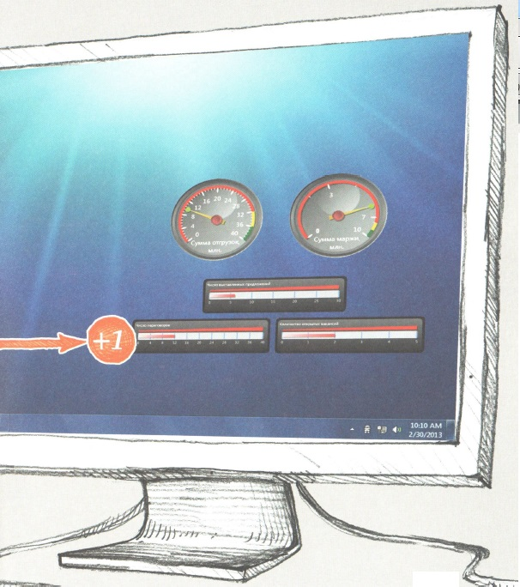
Рис. 15. Кокпит – ключевые показатели выводятся на экран монитора
Глава 5 Экономическая модель деятельности
Связи между показателями должны из причинно-следственных стать математическими. Можно сказать, что интегральный результат целевой воронки рассчитывается по одной гигантской формуле, которая состоит из формул, связывающих показатели драйверов между собой до самого нижнего уровня. Это и становится экономической моделью деятельности предприятия. Экономическую модель затем можно использовать для моделирования будущих результатов в виде расчета различных вариантов, отражающих возможный ход событий, и проводить анализ «что-если», который позволит установить чувствительность интегрального результата к различным влияющим на него факторам. Подробнее см., например, Анализ чувствительности в Excel (анализ «что–если», таблицы данных).
Мы не говорим, что с помощью экономической модели вы теперь сможете прогнозировать точное будущее. Экономическая модель ведь не магический кристалл. Основная ее ценность состоит не в повышении точности планов как таковых, этот результат является следствием. Главное — понимание видов связей между показателями, чтобы получить комплексную картину влияния факторов на результат. Тогда есть возможность улучшить результаты за счет понимания настоящих узких мест, предупредительного улучшения таких показателей и выработки нормативов поведения для сотрудников.
Сравните соотношение количества статей доходов и расходов в обычном отчете о прибылях и убытках (ОПУ): множество расходных, сформированных по признаку назначения затрат, и несколько доходных. Акцент делается на расходах, куда они тратятся, на какие функции (рис. 16).
Рис. 16. Традиционный отчет о прибылях и убытках
К сожалению, ОПУ не позволяет понять связь фактора, который измеряется, например, расходами на рекламу, с итоговым финансовым результатом. Напрямую в ОПУ мы такие взаимосвязи не видим. А о том, как увеличить доход, ОПУ вообще никакой информации не дает. Иное дело — экономическая модель. Она этот ответ дает, точнее — позволяет просчитать (рис. 17).
Выделенные факторы управления верхним финансовым показателем могут заставить по-новому взглянуть на принцип выделения центров финансовой ответственности. Скажем, в дистрибуторском бизнесе всегда встает вопрос, по какому принципу выделять ЦФО, а значит, и управлять финансовым результатом: по продуктам или категориям, по брендам, по географии или как-либо еще. И истину не установить до той поры, пока не поймешь, через какие факторы в этом бизнесе управляют результатом, какие решения могут быть приняты.
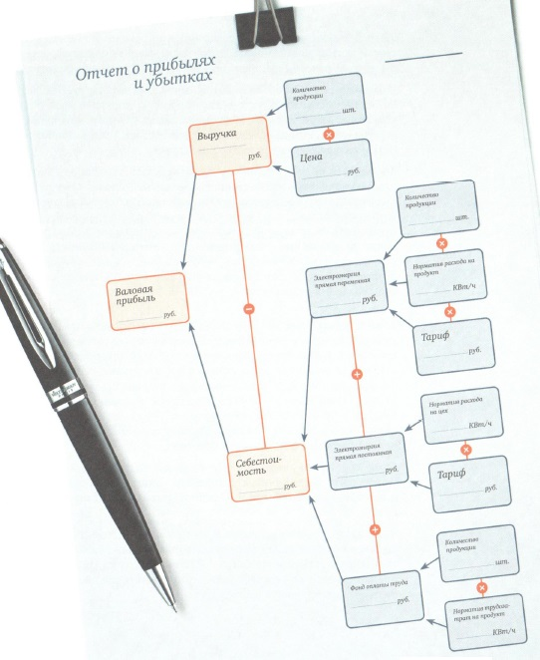
Рис. 17. Экономическая модель
Кейс. Как выжат ь максимум из портфеля проектов. Модель должна учитывать текущую организационную структуру компании. Например, девелопер имеет централизованный отдел продаж и маркетинга (который, кстати, и определяет концепцию проектов). В таком случае получается, что менеджер проекта не может отвечать за финансовые поступления по проекту — он не управляет процессом продаж, процессом работы с клиентами и ценообразованием. Значит, необходимо вводить трансфертную цену, позволяющую разделять результат на вклад работы менеджера проекта и вклад отдела продаж. (Подробнее см. Трансфертное ценообразование.)
Глава 6 Стимулирование персонала
Что такое правильное стимулирование. Любая социально-экономическая система состоит из людей, которые в современном мире не будут работать из-под палки. Поэтому бюджетирование, ориентированное на результат, не даст эффекта без системы стимулирования персонала. Мотивация и стимулирование — это не одно и то же. Словари определяют мотивацию как систему внутренних факторов, вызывающих и направляющих поведение человека, ориентированное на достижение цели. А вот стимулирование — это совокупность внешних стимулов, воздействующих на существующие внутренние мотивы сотрудников и побуждающих их к действиям, направленным на достижение целей компании. (На мой взгляд, лучшая книга на эту тему – Райнхард К. Шпренгер. Мифы мотивации. Выходы из тупика.) На самом деле в бизнес- практике, когда говорят «мотивировать персонал», имеют в виду «стимулировать персонал». На мотивацию персонала вы можете повлиять только однажды: принимая решение о приеме работника или отказе ему, вы соглашаетесь или нет с его системой ценностей, мотивами к труду. А потом вам остается уже принимать их как данность и управлять поведением и результатами работы только через систему стимулирования. Если она сможет воздействовать на мотивацию человека.
Мотивацию принято делить на материальную и нематериальную. К чисто нематериальной мотивации относятся различные поощрения, продвижение по службе, признание заслуг. Ордена и медали — еще один классический пример нематериального стимулирования. Содержание работы, которую предлагает компания, условия труда, корпоративная культура, перспективы работы, имидж компании, ее известность, расположение и состояние офиса и многое-многое другое (перечислять можно до бесконечности) — все это влияет на работника и может относиться к нематериальному стимулированию (хотя и стоить организации расходов).
Все руководители делают это. Все современные подходы к разработке системы премирования на основе показателей можно в итоге свести к следующему алгоритму. Для каждого работника разрабатывается набор показателей, на достижение которых он будет стимулирован. Этим показателям присваиваются веса. В итоге высчитывается средневзвешенный показатель. Веса устанавливаются экспертно, другого способа тут нет. С самими показателями дело обстоит сложнее.
Например, надо или нет включать в набор показателей, влияющих на размер премии работника, соблюдение им корпоративных стандартов? А если да, то какой вес придать этому показателю? А еще можно провести аттестацию знаний сотрудников, и она тоже повлияет на размер премий. Вводить и такой показатель? А учитывать ли список выполненных или нет поручений? Так какие же показатели выбрать, где ясный критерий? Получается, что итоговый результат подсчитывается математически точно. Но в чем смысл такой точности, если все переменные в формуле сугубо субъективны? Главный недостаток современных подходов — отсутствие методики выбора показателей для премирования. Если система стимулирования учитывает показатели деятельности, но сами они разработаны без учета целевой воронки, получается, что непонятно, как вознаграждение сотрудников связано с поставленным интегральным результатом.
Система стимулирования должна быть подчинена всей целевой воронке, то есть распространяться на персонал всех служб организации, а не воздействовать на отдельную часть. Даже суперэффективность в одном месте вкупе с низкой эффективностью (которая ограничивает результат) в остальных местах не делает систему эффективнее.
How much is your fish? Оклад и надбавки. Как бы работодателю ни хотелось, оклад платится за функцию, а не результат ее выполнения! Конечно, сам оклад может пересматриваться, в том числе на основании результатов работы. Но даже если в организации такое практикуется, — это вопрос будущего, а за текущий период полагается причитающаяся сумма вне зависимости от результатов этого периода. Надбавка за особые, тяжелые и вредные условия труда, выслугу лет, классность и т.д. В плане независимости от результата труда надбавка эквивалентна окладу. Надбавки к окладу призваны компенсировать особые условия работы и повысить привлекательность предложения работодателя для определенных категорий специалистов.
Премии платятся за результат, достигнутый в ходе выполнения функций. Премии могут полагаться как за опережающие показатели деятельности работника, так и за результирующие. Нет единого рецепта оптимального соотношения переменной и постоянной частей зарплаты.
Стимулировать надо правильно. Целевая воронка в первую очередь показывает нам показатели результативности деятельности работника. Для достижения каждого результата сотрудник тратит определенные ресурсы организации. Этим определяется экономичность его деятельности. Поэтому для оптимальной системы стимулирования система премирования должна строиться на достижении установленного показателя эффективности.
Иногда может оказаться, что сотрудник практически не влияет на экономичность своей деятельности. Если такое и встречается, то у линейного персонала. В таком случае совершенно нормальным будет вместо показателя эффективности вводить систему премирования от показателя результативности.
Распространенной ошибкой будет разрабатывать систему стимулирования на базе только показателей экономичности. Показатели экономичности — это показатели избегания, то, что надо минимизировать: потери, отвлеченные средства, расходы, продолжительность. Представьте себе менеджера по продажам, премия которого зависит только от размера дебиторской задолженности. Каковы будут его продажи? Несмотря на то, что организация в том числе заинтересована в минимизации дебиторки, результат ее работы измеряется в объеме продаж, а не в размере дебиторской задолженности. Задолженность есть цена этого результата в виде объема продаж, но не сам результат. Если для сотрудника никак не удается подобрать показатель результативности, встает резонный вопрос о надобности его деятельности вообще.
Какие выбрать показатели? Соблюдение распорядка дня и других корпоративных правил компании, вежливое обращение с клиентами, порядок в документах, хорошее мнение коллег и пр. — все эти показатели характеризуют поведение, но не результаты деятельности работника. Эти показатели так и можно называть — «поведенческие». За выполнение поведенческих показателей полагается оклад, как говорится, по определению. Если поведенческие показатели хронически не выполняются, проблема в мотивации персонала (то есть, его подборе).
Лучше всего, когда у работника один показатель и он максимизирует его значение. Если показателя два, одновременно максимизировать их уже сложнее. А когда видов премий три и больше, задача максимизации каждого показателя вообще становится практически нерешаемой. Наш подход состоит в том, что достаточно иметь один-два вида премии, действующих одновременно. При этом может существовать несколько видов премий, назначаемых за различные оцениваемые периоды. Например, если в конструкторском бюро остро стоит проблема нехватки молодых кадров и при этом текущую результативность работы никто не отменяет, возможна такая система премирования: ежеквартально от выполнения плана по объему завершенных проектов и ежегодно за количество подготовленных молодых специалистов.
Сбалансированное стимулирование. Сбалансированная система стимулирования предполагает, что есть несколько содержательных принципов, которые должны быть соблюдены при разработке системы стимулирования в организации. Вертикальная сбалансированность. Оценка эффективности руководителя напрямую определяется эффективностью его подразделения. А раз результат работы руководителя определяется результатами работы его подчиненных, то невозможна ситуация, когда руководитель получает премию, а все его подчиненные — нет. А вот наоборот — возможно, это будет означать плохую разработку целевой воронки, за что отвечает, как раз, руководитель. Это свойство сбалансированности премии подчиненных и руководителя заставляет его изменить свое отношение к сотрудникам, оценивая их через эффективность деятельности. Не возникает соблазна сделать определяющими другие критерии: личную преданность, былые заслуги, отношения...
Премия должна назначаться за достижение результирующих показателей. Опережающие показатели деятельности сотрудника однозначно необходимо отслеживать. Но за их достижение следует не премировать, а применять нематериальное стимулирование и при необходимости (в случае недостижения) — административное воздействие.
Управленец контролирует опережающие показатели и при необходимости воздействует на подчиненных: где личной беседой, где на рабочей планерке отметит ударников и отстающих, где переводом на другой участок, где согласованием или нет заявки на отпуск за свой счет и т.д. Рычагов немало! А система премирования привязана к результирующим показателям деятельности работника.
Для слаженности действий необходимы единые принципы системы стимулирования между коллегами, выполняющими разную, но взаимосвязанную деятельность.
Расчет премий. Могут быть ситуации, когда нет возможности или необходимости выделять индивидуальный вклад или повышать индивидуальную эффективность сложно, а проще оставить это «на откуп» группе, и она сама исправит/изгонит плохих. В остальных случаях целесообразно премирование от индивидуальных показателей. Когда ставится задача сплотить коллектив вокруг единой задачи, сделать всех единомышленниками, и при этом стимулировать эффективность каждого, рекомендуется комбинированный вариант: индивидуальная премия с базой расчета в зависимости от группового результата.
Грейды. Целевой уровень вознаграждения определяется в первую очередь рыночной ситуацией, и почему, например, главбух получает меньше финдира и именно на столько-то процентов, невозможно объяснить иначе, чем рыночной оценкой. Грейды могут просто зафиксировать эту разницу в оценках, но не объяснить ее. А система премирования полностью зависит от показателей результативности и экономичности работника, и грейды тут ни при чем. Но есть одна область, где, наоборот, применение грейдов имеет большую пользу. Это нематериальная мотивация. Грейды целесообразно применять для определения размера социального пакета. Если система грейдирования вводится с целью снятия социальной напряженности, то именно такое сочетание — оплата по труду и социальный пакет по уровню должности («званию») — является грамотным решением данного вопроса. (Подробнее о грейдах см. Грейдинг для среднего и малого бизнеса.)
Стимулирование топ-менеджеров. В своей основе система стимулирования топ-менеджеров строится по общим принципам. Отличие состоит в том, что руководитель отвечает не за свой личный результат, а за интегральный результат работы всего управляемого им коллектива. Поэтому руководителям на уровне самой системы стимулирования необходимо дать полномочия выстраивать деятельность таким образом, чтобы они могли и были заинтересованы повышать эффективность своего подразделения. Первый шаг — дать возможность руководителю самостоятельно управлять факторами численности и средней зарплаты сотрудников в его подразделении. Следующий шаг повышения эффективности состоит в том, чтобы выделить в организации центры маржинального дохода и прибыли и дать их руководителям возможность самостоятельно определять размер ФОТ по определенным правилам. Для этого вводятся нормативы расходов на ФОТ от результата работы ЦФО. Например, как процент с доходов или маржи.
Как стимулировать директора по маркетингу. Какой ключевой показатель эффективности будет у руководителя службы маркетинга? Цена обращения клиента? Экономия затраченных средств на рекламу по сравнению с планом? Количество новых клиентов? Известность компании? Объем продаж? Ничего из перечисленного! Чтобы определить показатель эффективности, надо иметь целевую воронку деятельноети. Директор по маркетингу влияет на доходную часть в этой целевой воронке, начиная с объема продаж, и в части расходов влияет на расходы на рекламу и свою службу. Количество проданных товаров будет показателем результативности директора по маркетингу. Итоговый показатель экономичности директора по маркетингу — это расходы на рекламу и маркетинг (включая ФОТ отдела маркетинга) на единицу проданного товарами. Если ассортимент товара слишком разнороден, то вместо единицы проданного товара придется взять долю коммерческих расходов в выручке.
Как стимулировать директора по IT. Каков результат деятельности службы ИТ? Выполнение всех заявок подразделений? Удовлетворенность сотрудников обеспеченностью аппаратным и программным обеспечением? Это важный вопрос, зачем вообще существует служба ИТ. Мы предложили оценивать результативность работы службы ИТ через показатель процента доступности основных корпоративных информационных систем для пользователей: Интернет, почта, ERP-система.

ROA – коэффициент рентабельности активов (Return On Assets).

